Конспект уроку з історії, 11 клас

Німеччина від розколу до об’єднання (1945-1990)

Автор: Вчитель історії Рисухіна Олена Володимирівна
Розробка розрахована на один урок, але повноцінне проведення вимагає пари, оскільки новий матеріал вивчається за допомогою медіафайлів (презентацій) в групах та систематизується за допомогою ментальних карт.

Мета: – з’ясувати причини, що привели до розколу Німеччини після Другої світової війни; ознайомитися з особливостями розвитку ФРН та НДР; визначити обставини об’єднання Німеччини;
– закріпити навички аналізу і порівняння історичного матеріалу, уміння порівнювати розвиток держав, які формувались у різних суспільно-політичних середовищах на прикладі ФРН та НДР; формувати навички зіставлення історичного матеріалу, уміння розглядати історичні явища в конкретно-історичних умовах; розвивати вміння встановлювати причинно-наслідкові зв’язки, критично мислити, висловлювати власні судження, представляти оброблену інформацію у вигляді ментальних карт; розвивати медіаграмотність учнів засобами Google інструментів;
– виховувати толерантне ставлення до інших народів, інтерес до розвитку історичних процесів західноєвропейських країн.
Тип уроку: урок засвоєння нових знань.
Обладнання: мультимедійна система (комп’ютер, проектор), 4 комп’ютери чи ноутбуки для роботи груп з доступом до інтернет-мережі, підручники на партах.
Бібліографія: Бураков Ю.В., Кипаренко Г.М., Мовчан С.П. Всесвітня історія: новітні часи. Підруч. для 11 кл. – К.: Генеза, 2006; Гісем О.В. Всесвітня історія. 11 кл. – електронна версія; Давлетов А.Р., Харченко О.В. Политическая история Европы ХХ – начала ХХЫ века. – Запорожье: Просвіта, 2007; Ладиченко Т.В. Всесвітня історія: підручн. для 11 кл. загальноосвіт. навч. закл. (рівень стандарту, академічний рівень). – К.: Грамота, 2012.
Додаткові матеріали: електронні матеріали розташовані на Google Drive, в конспекті використовуються гіперпосилання.
Основні поняття і терміни: Бізонія, Тризонія, ФРН, НДР, «економічне диво», Берлінський мур.
Основні дати: 7 вересня 1949 р. – створення ФРН;
7 жовтня 1949 р. – створення НДР;
1948-1949 рр. – блокада Західного Берліна;
1953 р. – Берлінська криза;
з 12 на 13 серпня 1961 р. – будівництво Берлінського муру;
9 листопада 1989 р. – повалення Берлінського муру;
3 жовтня 1990 р. – об’єднання Німеччини.
Хід уроку
1 етап (2 хв.) Організаційний. Привітання, перевірка відсутніх, перевірка готовності учнів до уроку.
2 етап (3 хв.) Актуалізація опорних знань. Метод: частково-пошуковий.
Бесіда за запитаннями:
- Коли завершилась Друга світова війна?
- Назвіть країни-переможниці.
- Яка конференція підбила підсумки Другої світової війни в Європі?
- Яка країна була названа винуватицею у розв’язанні Другої світової війни?
3 етап (35 хв.) Вивчення нового матеріалу. Методи: пояснювально-ілюстративний, проблемний виклад матеріалу, робота в групах.
Оголошення теми і мети уроку.
Вчитель. Ми з вами вивчаємо розділ «Провідні країни світу після Другої світової війни». Сьогоднішній урок присвятимо Німеччині. Отже, запишіть тему уроку «Німеччина: від розколу до об’єднання (1945-1990)». Завдання нашого уроку розкрити перебіг подій, які привели до створення двох німецьких держав і їх об’єднання більше ніж, через 40 років, дати їм оцінку. Ми зробимо це за допомогою ментальною карти.
План заняття:
- Розкол Німеччини: 1945-1949 рр.
- Розвиток Федеративної Республіки Німеччини: 1949-1990 рр.
- Розвиток Німецької Демократичної Республіки: 1949-1990 рр.
- Об’єднання Німеччини.
Вчитель. Чи знаєте ви що таке ментальна карта? (очікувана відповідь: ментальна карта, чи карта пам’яті – це графічне відображення думок та ідей, структурування знань в одній схемі).
Застосування ментальних карт сприяє утворенню мережевих структур від самого початку. Вивчивши нову тему і зробивши висновки, ми представимо результати нашої роботи за допомогою ментальних карт.
Для вивчення нового матеріалу я поділю вас на 4 групи, кожна група буде опрацьовувати свій блок даних (презентація на Google диску з наданим доступом). В ході вивчення матеріалів кожна група вибирає ключові моменти, події чи етапи стосовно свого питання і на основі них створює ментальну схему, що розкриває суть питання.
Група, що обробила свій матеріал і створила схему, переносить її на відповідний слайд спільної презентації. Потім спікер від групи представляє питання, демонструючи на слайді висновки, до яких прийшла група. В кінці ми спробуємо об’єднати висновки окремих груп в єдину ментальну схему, щоб підійти до вирішення проблемного питання.
Проблемне питання, над яким має подумати аудиторія в ході вивчення нового матеріалу (написане на дошці):
В чому полягає «німецьке питання» для повоєнного світу? Як воно вирішувалось?
Відповідь на це питання учні мають дати наприкінці уроку.
Робота в групах
Відбувається поділ учнів на чотири групи і призначення спікера. Кожна група отримує доступ до своєї презентації через аккаунт Google.
Група 1 розглядає питання «Розкол Німеччини: 1945-1949 рр.». В якості матеріалу виступає презентація та відповідний пункт в підручнику.
Група 2 розглядає питання «Розвиток Федеративної Республіки Німеччини: 1949-1990 рр.». В якості матеріалу виступає презентація та відповідний пункт в підручнику.
Група 3 розглядає питання «Розвиток Німецької Демократичної Республіки: 1949-1990 рр.». В якості матеріалу виступає презентація та відповідний пункт в підручнику.
Група 4 розглядає питання «Об’єднання Німеччини». В якості матеріалу виступає презентація та відповідний пункт в підручнику.
На виконання завдання виділяється 10-12 хв.
Виступ спікерів – 3-5 хв.
Спікер першої групи представляє результати роботи групи. Схема має приблизно такий вигляд:
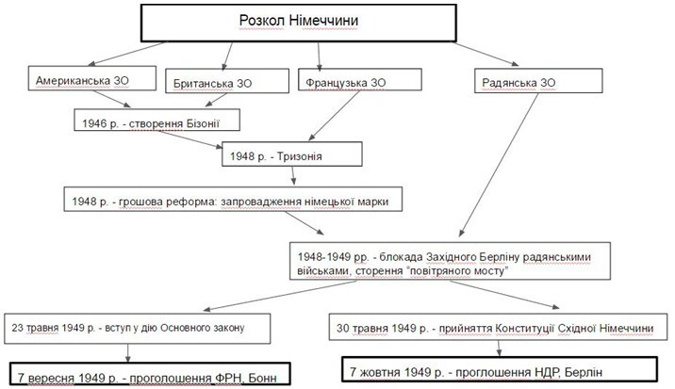
Доповідь спікера (можливий варіант). Німеччина програла Другу світову війну і лежала в руїнах. На Потсдамській конференції 1945 року держави переможниці прийняли рішення поділити територію Німеччини на 4 окупаційні зони: американську, британську, французьку та радянську. Берлін також поділили на 4 сектори. Владу мала здійснювати Контрольна Рада. Але майже одразу виявилось, що західні держави та СРСР по різному бачать розвиток майбутньої Німеччини.
Аби полегшити проведення реформ американці і британці об’єднали свої зони, згодом до них приєднались французи. Так 1946 року з’явилась Бізонія, а 1948 – Тризонія. 1948 року західна адміністрація проводить грошову реформу, що мала подолати інфляцію і стабілізувати ринок, – запроваджує західнонімецьку марку. Це викликає негативну реакцію з боку СРСР, який оголошує блокаду Західного Берліна. Блокада триває майже рік і засвідчує поразку СРСР. Після цього розкол Німеччини стає неминучим.
23 травня 1949 року в дію вступає Основний закон, що оголошує Західну Німеччину демократичною федеративною державою, причому підкреслюється його тимчасовий характер до об’єднання всіх територій Німеччини. Після виборів до парламенту канцлер Конрад Аденауер 7 вересня 1949 року оголошує створення ФРН, столиця Бонн.
7 жовтня 1949 р. радянська сторона оголошує про створення НДР. Той факт, що на території Східної Німеччини держава було створена пізніше, дасть підставу СРСР звинувачувати західні держави у розколі Німеччини.
Дві німецьких держави стануть іграшкою в руках великих держав в ході «холодної війни».
Учням інших груп надається можливість поставити питання до спікера.
Спікер другої групи представляє результати роботи групи. Схема має приблизно такий вигляд:
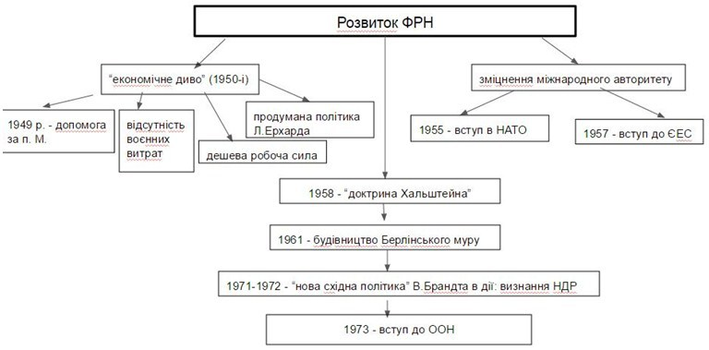
Доповідь спікера (можливий варіант). Федеративна республіка Німеччина була створена в 1949 році. На виборах 1949 р. переміг блок ХДС/ХСС і уряд очолив Конрад Аденауер (до 1963 р.). Свої основні зусилля він спрямував на зміцнення міжнародного авторитету ФРН. Йому вдалося добитися прийняття ФРН до НАТО 1955 р. та в ЄЕС 1957 р., знайти порозуміння з Францією.
Людвіг Ерхард, міністр економіки, став «батьком» «економічного дива». Він створив і втілив в життя модель «соціальної» ринкової економіки. Передумовами «економічного дива» стали: допомога за планом Маршалла, відсутність воєнних витрат, дешева робоча сила переселенців, працьовитість німців. Завдяки реформам Л.Ерхарда до кінця 1950-х рр.. ФРН посіла друге місце в світі після США за рівнем промислового виробництва.
Але відносини з НДР не склалися. ФРН вперто не бажала визнавати НДР і пригрозила розірвати дипломатичні відносини з усіма країнами, які її визнають – «доктрина Хальштейна». Це привело до будівництва Берлінського муру в 1961 році та падінню авторитету ФРН.
З приходом до влади соціал-демократів вектор зовнішньої політики міняється. Канцлер Віллі Брандт з 1969 року починає проводити «нову східну політику», внаслідок чого вдається досягнути певного покращення в стосунках з НДР та СРСР.
Після світової енергетичної кризи економічне становище ФРН похитнулось. Рятувати її довелося канцлеру від ХДС/ХСС Гельмуту Колю (1982-1990), який провів реформи в дусі «консервативної революції».
Загалом ФРН з моменту створення демонструвала сталий економічний та політичний розвиток.
Учням інших груп надається можливість поставити питання до спікера.
Спікер третьої групи представляє результати роботи групи. Схема має приблизно такий вигляд:
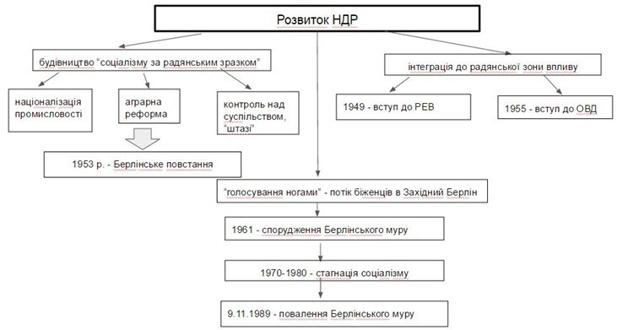
Доповідь спікера (можливий варіант). Створення Німецької Демократичної Республіки відбулось 7 жовтня 1949 року. Попри обрання президента і канцлера справжнім господарем країн був ставленник СРСР Вальтер Ульбріхт, лідер Соціалістичної єдиної партії Німеччини. Він завзято почав будувати соціалізм в країні за радянським зразком: була проведена націоналізація промисловості, колективізація сільського господарства, створено Міністерство державної безпеки для контролю за суспільством (більше відоме як «штазі»).
Берлінське повстання 1953 року було спричинене підвищенням норм виробництва. Населення очікувало змін на краще зі смерті Сталіна, але команда Ульбріхта не пішла на лібералізацію своєї політики. 17 червня 1953 року робітники вийшли на вулиці, вимагаючи знизити норми виробітку і відставки уряду. Повстання придушили радянськими танками.
Коли ФРН прийняли до НАТО, СРСР ініціював створення Організації Варшавського договору в 1955 р. і НДР стала її членом.
Політичний курс СЄПН та порівняно низький рівень життя змушували населення заздрити своїм сусідам в ФРН і «голосувати ногами». Тисячами вони тікали через Західний Берлін. Майже 3 млн чоловік встигли перебратися на Захід, поки в ніч з 12 на 13 серпня 1961 р. за проектом «Китайська стіна ІІ» не був побудований Берлінський мур довжиною в 115 км. Берлінський мур перетворився на справжній символ «холодної війни».
В 1971 р. СЄПН очолив Еріх Хонеккер, який асоціювався із застоєм та кризою. З початком «перебудови» в СРСР у мешканців НДР з’явилась надія на об’єднання. Після падіння Берлінського муру 9 листопада 1989 року процес об’єднання став неминучим.
Учням інших груп надається можливість поставити питання до спікера.
Спікер четвертої групи представляє результати роботи групи. Схема має приблизно такий вигляд:
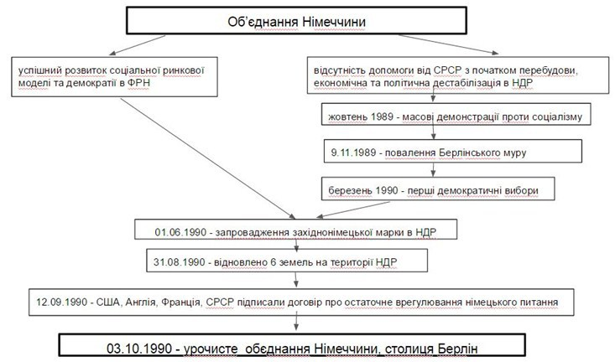
Доповідь спікера (можливий варіант). З початком «перебудови» в СРСР керівництво СЄПН залишилось сам на сам зі своїми проблемами.
В серпні 1989 року Угорщина відкрила свої кордони з Австрією і почалася масова втеча східнонімецьких туристів через Австрію.
7-9 жовтня 1989 р. відбувалися урочистості з нагоди святкування 40-ї річниці створення НДР. Тисячі людей вийшли на мітинги та демонстрації протесту В Берліні та інших великих містах Східної Німеччини. Еріх Хонеккер віддав наказ відкрити вогонь по мітингуючих, але він був відмінений.
17 жовтня 1989 року Еріх Хонеккер пішов у відставку, що ще більше поглибило кризу в партії та привело до її розколу.
9 листопада 1989 року під тиском демонстрацій уряд відкрив кордон між Східним і Західним Берліном. Стіна, що простояла 28 років, впала за одну ніч.
У грудні 1989 р. було піднято питання про об’єднання двох Німеччин. Почались пошуки формули об’єднання. Спочатку керівництво НДР вважало, що цей процес буде тривалим. Але вибори 1990 р. дали перемогу ХДС, яка виступала за негайне об’єднання Німеччини на основі закріпленої у конституції ФРН схеми входження земель на сході у федерацію. Уряд, сформований лідером ХДС Лотаром де Мез’єром, приступив до реалізації цього процесу.
1 червня 1990 р. у НДР було введено західнонімецькі гроші (дойчмарки). 31 серпня проведено вибори і відновлено 6 земель на території НДР. 12 вересня СРСР, США, Англія, Франція підписали договір про остаточне врегулювання німецького питання.
3 жовтня 1990 р. відбулось об’єднання Німеччини, столицею якої став Берлін. Канцлером об’єднаної Німеччини залишився Г.Коль.
Таким чином, відбулось об’єднання двох німецьких держав, що стало найважливішою подією повоєнної історії Німеччини.
Учням інших груп надається можливість поставити питання до спікера.
Вчитель. Всі ви розкрили ключові моменти свого питання та гарно представили інформацію у ментальних схемах.
Вчитель в спільній презентації «Німеччина: від розколу до об’єднання (1949-1990)» створює додатковий слайд, на якому групує ментальні схеми, створені учнями, для того, щоб представити загальну картину розвитку післявоєнної Німеччини. Виглядатиме це ТАК.
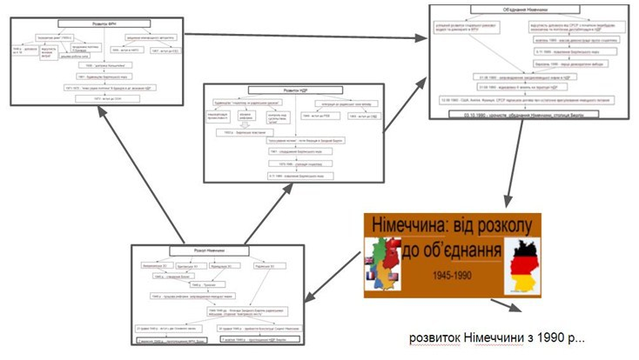
Паралельно іде пояснення вчителя. Отже, маємо послідовно розташувати елементи ментальної карти, щоб проглядалась логіка і поступовість розвитку післявоєнної Німеччини від розколу до об’єднання. Учні підказують порядок розташування елементів ментальної карти.
4 етап (3 хв.) Підбиття підсумків уроку. Метод: проблемний виклад, частково-пошуковий.
Вчитель. Дайте відповідь на проблемне питання, озвучене на початку уроку.
Відповідь учнів: «Німецьке питання» для повоєнної Європи полягало в тому, що робити з державою, яка розв’язала Другу світову війну. Країни-переможниці пішли шляхом розділення Німеччини на зони окупації, а згодом на дві країни: ФРН та НДР, які представляли собою аванпости у боротьбі капіталістичних країн із соціалістичними в ході «холодної війни». Лише з початком «перебудови» в СРСР та розрядкою міжнародних відносин стало можливе об’єднання двох частин Німеччини в одну державу.
Вчитель. Чи зручною була для вас робота в групах? Чи зрозумілим було для вас представлення інформації у вигляді ментальних карт?
5 етап (1 хв.) Виставлення оцінок та їх аналіз. Оцінка ставиться спікеру групи за якість і точність схеми та усну доповідь, учасники групи отримують аналогічні оцінки.
6 етап (1 хв.) Домашнє завдання: прочитати параграф 13 в підручнику Ладиченка Т.В., вивчити питання про сучасний розвиток Німеччини і додати до спільної презентації (яка залишиться відкритою на доступ) слайд з ментальною схемою про проблеми і досягнення сучасної Німеччини.
Подобається

